
2011.3.17発行

発行
週刊
企業経営

MAGAZINE

マガジン

No.203

WEB
発行 税理士法人優和

1
ネットジャーナル
Ｗｅｅｋｌｙエコノミスト・レター ２０１１年３月１１日号
2011・2012年度経済見通し
～10年10-12月期ＧＤＰ2次速報後改定

経済・金融フラッシュ ２０１1年３月８日号
2月マネー統計：
リスク回避姿勢は未だ強い、現金が約5年ぶりの伸びを記録

2
経営TOPICS
統計調査資料
景気ウォッチャー調査（平成23年2月調査結果）

3

経営情報レポート
知らなかったでは済まされない！
時間外労働に関する基礎知識

4
経営データベース
ジャンル：事業承継・相続 サブジャンル：事業承継
後継者の指名（経営者に実子のある場合）
後継者を育成するためのスケジュール

ネットジャーナル
「Ｗｅｅｋｌｙ
エコノミスト・レター」
要 旨
ニッセイ基礎研究所
２０１１年３月１１日号

2011・2012年度経済見通し
～10年10-12月期ＧＤＰ2次速報後改定

要 旨
＜実質成長率:2010年度3.0％、2011年度1.7％、2012年度1.7％を予想＞

2010年10-12月期の実質ＧＤＰ（2次速報値）は前期比▲0.3％（年率▲1.3％）となった。民間消費、設備投資は1次速報から下方修正されたが、民間在庫、公的固定資本形成等が上方修正されたため、実質ＧＤＰの伸びは1次速報値（前期比▲0.3％、年率▲1.1％）とほぼ変わらなかった。
1

ＧＤＰ2次速報の結果を受けて、2月に発表した経済見通しの改定を行った。実質ＧＤＰ成長率は2010年度が3.0％、2011年度が1.7％、2012年度が1.7％と予想する。足もとの原油価格高騰を受けて、2011年度の成長率を前回から0.1ポイント下方修正した。
2
また、2011年度のコアCPI（生鮮食品を除く総合）上昇率を前回の0.4％から0.7％へと上方修正した（2012年度は0.7％で変わらず）。
3

消費者物価指数は2011年8月に基準改定（2005年基準→2010年基準）が実施され、コアCPI上昇率は▲0.6ポイント程度下方修正されることが予想される。しかし、エネルギー、食料品価格の上昇を主因として、2005年基準のコアCPIは2011年夏場には1％近くまで上昇率が高まることが見込まれるため、基準改定後もプラスが維持される公算が大きい。
4

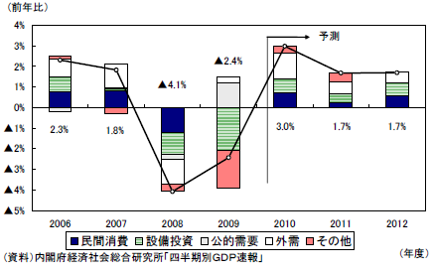
実質ＧＤＰ成長率の推移(年度）

ネットジャーナル
「経済・
金融フラッシュ」
要 旨
ニッセイ基礎研究所
２０１１年３月８日号

２月マネー統計：
リスク回避姿勢は未だ強い、
現金が約５年ぶりの伸びを記録

要 旨

貸出動向： 銀行貸出残高は対前年▲2.0％
1
2
日銀が発表した貸出・資金吸収動向等によると、２月の銀行総貸出（平残）の前年比伸び率は▲2.0％と前月の同▲1.9％から若干マイナス幅が拡大、15ヶ月連続の前年割れとなっている。
内訳では、底堅い地銀と大幅マイナスの都銀という二極化構造が続いている。地公体向け等の伸びに支えられた地銀（第２地銀含む）では前年比0.8％増（前月も同じ）とわずかながら増加傾向が続いている一方、大幅なマイナスが続く大企業向け貸出の影響を受けやすい都銀等では同▲4.6％（前月は同▲4.5％）と改善の兆しが見えない。
企業の設備・運転資金需要は依然として力強さを欠いており、手元資金が積みあがっているため、前年比反転にはまだ時間がかかりそうだ。
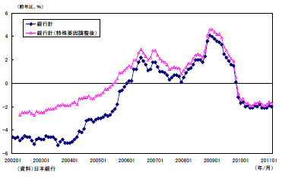
マネタリーベース： 資金供給量は３ヶ月連続で100兆円を突破
■貸出動向
日銀による資金供給量を示す２月のマネタリーベースの伸び率は前年同月比5.6％と、前月の同5.5％からやや上昇し高い伸びとなった。前年比プラスはリーマン・ショック以降2年６ヶ月連続で、残高についても3カ月連続で100兆円を超過している。
日銀が「包括緩和」などによって潤沢な資金供給を継続していることから、日銀当座預金残高（同23.3％）の高い伸びが続いている。これに加えて、日銀券発行残高の伸びも前年同月比2.4％と05年10月以来の高い伸びを記録した（図表7～10）。
日銀は引き続き潤沢な資金供給スタンスを維持していくとみられ、今後ともマネタリーベースは高い水準で推移していくと思われる。
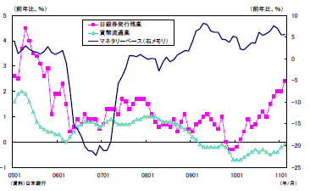
■マネタリーベースの動き

■ＢＯＥ政策金利と10年国債利回り
■ＢＯＥ政策金利と10年国債利回り
■ＢＯＥ政策金利と10年国債利回り
■ＢＯＥ政策金利と10年国債利回り
■ＢＯＥ政策金利と10年国債利回り
■ＢＯＥ政策金利と10年国債利回り
■ＢＯＥ政策金利と10年国債利回り
■ＢＯＥ政策金利と10年国債利回り
■ＢＯＥ政策金利と10年国債利回り

経営TOPICS
❖
「統計調査資料」
抜 粋
内閣府
２０１１年３月８日公表

景気ウォッチャー調査
平成２３年２月調査結果

今月の動き （２月）

２月の現状判断ＤＩは、前月比4.1ポイント上昇の48.4となり、２か月ぶりに上昇した。
家計動向関連ＤＩは、前月よりも天候が回復したことなどから小売店等への来客数が増加したこと、エコカー補助金制度の終了や家電エコポイント制度の変更に伴う販売の落込みが収まりつつあること等から、上昇した。企業関連動向ＤＩは、受注単価が厳しい中で原材料・燃料価格が上昇し、採算悪化への懸念が強まっているものの、海外からの受注が増えていること等から、上昇した。雇用関連ＤＩは、求人数が増加し、欠員補充のほか増員に伴う求人の増加も一部でみられること等から、上昇した。
２月の先行き判断ＤＩは、前月に対し横ばいの47.2となった。
先行き判断ＤＩは、消費の一部にみられる改善の動きが続くことへの期待や３月末のエコポイント制度終了前の駆け込み需要が予想されること、求人数が引き続き増加傾向にあること等から、家計動向部門及び雇用部門で上昇した。一方で、原材料・燃料価格の上昇による採算悪化への懸念が強まっていること等から、企業動向部門では低下した。
以上のことから、今回の調査結果に示された景気ウォッチャーの見方は、「景気は、このところ持ち直しの動きがみられる」とまとめられる。

全国の動向

景気の現状判断ＤＩ

1

３か月前と比較しての景気の現状に対する判断ＤＩは、48.4となった。家計動向関連、企業動向関連、雇用関連のすべてのＤＩが上昇したことから、前月を4.1ポイント上回り、２か月ぶりの上昇となった。また、横ばいを示す50を47か月連続で下回った。
図表１ 景気の現状判断ＤＩ
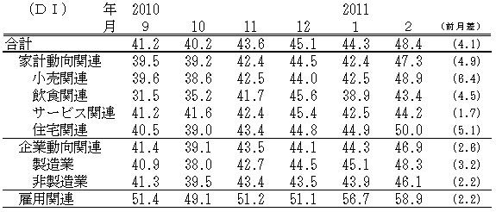

図表２ 構成比
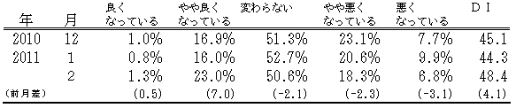

図表３ 景気の現状判断ＤＩ
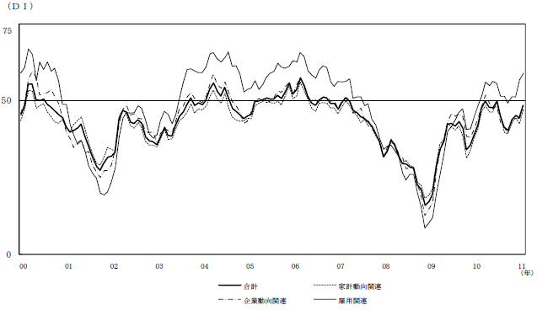

景気の先行き判断ＤＩ

2

２～３か月先の景気の先行きに対する判断ＤＩは、47.2となった。家計動向関連、雇用関連のＤＩが上昇したものの、企業動向関連のＤＩが低下したことから、前月に対し横ばいとなった。また、横ばいを示す50を45か月連続で下回った。

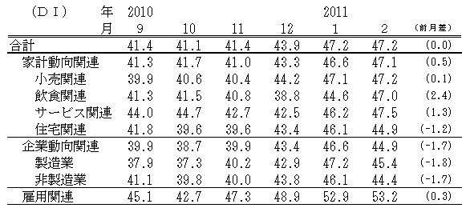
図表４ 景気の先行き判断ＤＩ

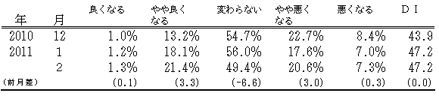
図表５ 構成比

図表６ 景気の先行き判断ＤＩ
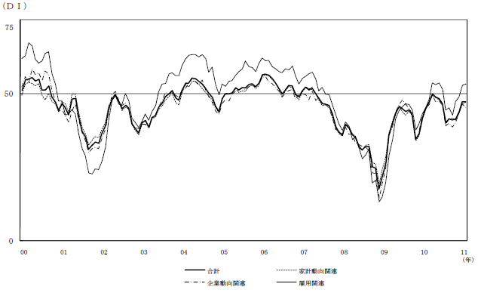

企業経営情報レポート
ジャンル： 労務

知らなかったでは済まされない！
時間外労働に関する基礎知識

ポ イ ン ト

時間外労働対策は企業経営の最重要課題
1

・・・・・・・・・・・・・・・・・・・・・・・・・・・・
労働日数に柔軟性を持たせる変形労働時間制の活用法
2

・・・・・・・・・・・・・・・・・・・・・・・・・・・・
「みなし」・「裁量」労働時間制適用は要注意
3

・・・・・・・・・・・・・・・・・・・・・・・・・・・・
「名ばかり管理者」問題への対応法
4

・・・・・・・・・・・・・・・・・・・・・・・・・・・・

1

時間外労働対策は企業経営の最重要課題

労働時間の弾力化が進行するなか、いつからいつまでが労働時間なのかがわかりにくくなり、それがサービス残業の原因になっています。
この情報レポートでは、労基法の定める労働時間の原則と例外についての基礎知識を踏まえて、どのような場合がサービス残業になるかを明らかにし、それをなくすためにはどうしたらよいかについて述べます。
１｜ まずは労働基準法を正しく理解することから

（１）労働基準法は最低基準
労働基準法（労基法）は、経営者や働く人の意思に関係なくすべての職場に適用される法律です。
労基法は、労働条件について定めていますが、それはあくまでも「人たるに値する生活を営むための」（１条１項）「最低の」基準（１条２項）を定めたものにすぎません｡労基法が定める労働条件を下回る内容の契約をしても無効です（13条）。

（２）１日８時間、１週間40時間の原則
労基法32条は、「①使用者は、労働者に休憩時間を除き１週間について40時間を超えて、労働させてはならない。②使用者は、１週間の各日については、労働者に、休憩時間を除き１日について８時間を超えて労働をさせてはならない｡」と定めています。
１週間40時間・１日８時間労働制の原則を明確に、この場合の１週間とは、就業規則などに別に定めていないかぎり、日曜日から土曜日までの暦週をいい、１日とは、午前0時から午後12時までの暦日をいいます。労基法は、同居の親族のみを使用する事業所を除き、事業の種類を問わずすべての事業所に強制的に適用されます。
したがって、法律に定められた例外に当てはまらないかぎり、使用者は、１日８時間以上、１週間40時間以上働かせてはいけないということです（ただし、特例措置対象事業場を除く）。

（３）労働時間とは
労働時間とは、労働者が使用者の指揮監督の下にある時間で、拘束時間から休憩時間を除いたものをいいます。最も単純な形では、出勤時間から退勤時間までの時間（拘束時間）から昼休みなどの休憩時間を引いた時間を労働時間ということになります。
休憩時間は、使用者の指揮監督の下から離れることです。現実に仕事をしているわけではないがいつでも就労できるように待機しているいわゆる「手待時間」も当然、労働時間に含まれます。
また、作業の準備や後始末、作業着・制服などの更衣時間なども労働時間に含まれます｡

【 労働時間 ＝ 束縛時間 － 休憩時間 】
労働時間と  認められる | 使用者の指揮監督下にある時間
労働時間と  認められる | 実際に頭脳、肉体を働かせている時間
労働時間と  認められる | 手待ち時間
労働時間と  認められる | 所定時間外の義務的な教育、研修への参加時間
労働時間と  認められる | 労働に不可欠な準備、整理時間
労働時間と  認められない | 使用者の監督下から離れ、自由に使える時間（休憩時間など）
労働時間と  認められない | 所定時間外に自由意思で教育、研修に参加した時間
労働時間と  認められない | その他の準備、整理のための時間
労働時間と  認められない | 通勤時間

２｜「３６協定」の締結がなければ時間外労働は一切認められない

（１）「36協定」とは
労基法36条は、労使協定による１日８時間・１週間40時間労働制原則の例外を認めています。この労使協定のことを、労基法36条に規定されていることから「36協定」と呼んでいます。「36協定」は、使用者と労働者との間で締結される協定ですが、労働者個々人との間で締結される契約とは異なります。
事業場に労働者の過半数で組織する労働組合がある場合にはその労働組合、そのような労働組合がない場合には労働者の過半数を代表する者（労働者代表）が締結当事者となります。
「36協定」によって時間外労働が認められていれば、１日８時間・１週間40時間労働制を超えて働かせる事ができるようになります。

（２）使用者の周知義務
使用者は、労基法および同法による命令の要旨、就業規則、「36協定」などの労使協定を従業員に周知しなければなりません（労基法106条）。
就業規則や労使協定は、次の３つのいずれかの方法で周知しなければなりません。

①常時各作業所の見やすい場所に掲示し、または備え付ける方法
②労働者に書面を交付する方法
③磁気テープ、磁気ディスクその他これらに準ずるものに記録し、かつ各作業所に労働者がその記録の内容を常時確認できる機器を設置する方法

2

労働日数に柔軟性を持たせる変形労働時間制の活用法

変形労働時間制とは、所定の要件を満たせば、一定期間の総所定労働時間を平均した時間が、法定の週40時間を超えないかぎり、特定の週に40時間または特定の日に８時間を超える労働を認める制度です。
変形労働時間制は、業務量が多い時期と少ない時期の繁閑が大きい業種で効率的に労働時間の弾力的配分を可能とする制度です。使用者には時間外労働を減少させ、残業手当を削減できるメリットがあります。
１｜ １ヵ月単位の変形労働時間制とは

１ヵ月単位の変形労働時間制とは、１ヵ月以内の一定の期間を平均し１週間の所定労働時間が40時間以下の範囲内において、１日８時間及び１週40時間の法定労働時間を超えて労働させることができる制度です。
１ヵ月単位の変形労働時間制は、就業規則その他これに準ずるものまたは労使協定により導入することができます。労使協定は労働基準監督署長に届け出る必要があります。なお、労使協定の締結と届出だけでは足らず、就業規則の変更手続が必要になる場合があります。
また、変形労働時間制であっても、いったん各日、各週の労働時間が特定されたときには、業務上の必要があっても、その変更は認められません。
１ヵ月単位の変形制で、時間外労働となるのは、以下の通りです。

①変形時間の労働時間の枠を超え、かつ、１日８時間または１週40時間を超えて労働した時間
②変形期間における法定労働時間の総枠を超えて労働した時間

２｜ １年単位の変形労働時間制とは

使用者は、事業場の過半数組合または過半数代表者との書面協定により、対象期間として定められた期間を平均し１週間当たりの労働時間が40時間を超えない範囲内で、協定で定めるところにより、特定の週に40時間または特定の日に８時間を超えて、労働させることができ、これを「１年単位の変形労働時間制」と言います。
ただし、協定には以下について定め、労働基準監督署に届け出ることが必要です。

①対象労働者の範囲 ④対象期間の労働日・労働時間
②対象期間（１ヵ月を超え１年以内の期間) ⑤協定の有効期間
③特定期間（対象期間中、特に業務が繁忙な期間)

3

「みなし」・「裁量」労働時間制適用は要注意

１｜ みなし労働時間制とは何か

就業形態の多様化に伴い、画一的な労働時間制度になじまないタイプの労働者が増えています。こうした労働者の業務に係わる労働時間については、通常の労働時間の算定は困難であると考えられることから、別に労働時間の算定方法を定めた制度を「みなし労働時間制」といいます。

２｜ みなし労働時間制と裁量労働制を適用できる条件

労基法は、セールスマンや新聞記者の業務等、事業場外で行われる労働の一部については労働時間の算定等が困難であることから、労働時間算定義務の例外として「みなし労働時間制」を認めてきました。
この「みなし労働時間制」は、使用者による正確な労働時間の算定が困難な種類の労働について、実際の労働時間とは違う｢みなし時間」働いたこととする「フィクション（擬制・ぎせい)」を容認するものです。
労基法の定める労働時間制のなかでは、「実労働時間の使用者による正確な算定」が基本ですから、みなし労働時間制は、きわめて例外的なものにすぎません。

みなし労働時間制はつぎの３つに大別できます。
①事業場外労働に関するみなし労働時間制
②専門業務型裁量労働に関するみなし労働時間制 ―― 裁量労働制
③企画業務型裁量労働に関するみなし労働時間制 ―― 裁量労働制

以下、この３種類の「みなし労働時間制」について、その概要を説明します。

（１）事業場外みなし労働時間制
事業場外労働についての「みなし労働時間制」は、外務員、新聞記者など外勤業務や出張などで、労働者が労働時間の全部または一部について事業場外で業務に従事した場合に､所定労働時間労働したものとみなす制度です。
この制度を導入するためには、次のことが必要になります。
①就業規則に、対象業務、対象労働者の範囲とみなし労働時間（所定労働時間）「事業場外労働のみなし労働時間制に関する定め」(90条Ⅱ項)を明記
②就業規則を労働基準監督署に届け出る
③労働者に周知する

経営データベース
1
ジャンル： 事業承継・相続 ＞ サブジャンル： 事業承継

後継者の指名（経営者に実子のある場合）
uestion
Q
Q
実子を事業の後継者にしようと考えていますが、どのような点に注意しなければならないでしょうか？

(1)本人、他の兄弟及び会社の役員等に後継者であることを明示しているか
nswer
a
a
「本人も周囲も、当然そう思っているだろう。」と考えて、改めて後継者で ある旨の明示を忘れがちです。
しかし、オ－ナ－はそう思っていても本人及び周囲は違った思いを抱いていることもあります。当たり前だと思っていても、はっきりと、誰を後継者にするかを示しておくべきです。

(2)後継時期を明確にしているか
後継者を決めただけでは不十分です。予め、いつ、事業承継をするのかを明確にしておかないと、周囲も実感が伴いません。後継者がいるにもかかわらずオーナー自身相当な年齢に達しても経営者の座にすわり、実権を握りつづけていたのでは後継者の実力養成のチャンスを逃してしまいます。

(3)後継者に期待要件・期待水準を明示しているか
後継者を指名したら、それを踏まえた教育を行っていくことは当然ですが、本人が自分の力を過信することがないように、期待レベルと現状をはっきりと認識させる必要があります（実際に承継するまで継続して行う）。

(4)事業承継までのスケジュ－ルを明確にしているか
スケジュ－ルを明確にすることで、後継者には、何才までにどんな能力を身につけなければならないかが判ります。同時に、このスケジュ－ルでは、例えば何才で取締役、何才で常務、というように具体的な時期や処遇も明らかにします。

(5) 定期的に成長度合いをチェックしているか
後継者の成長をチェックする場合には、出来るだけ第三者的な視点からみるようにしますが、反面では、親子の２人３脚という意識を持って成長を助けていくべきでしょう。

経営データベース
2
ジャンル： 事業承継・相続 ＞ サブジャンル： 事業承継

後継者を育成するためのスケジュール
uestion
Q
Q
後継者の育成計画を立てようと思うのですが、そのスケジュールについて教えてください。

後継者を一人前に育て上げ、円滑な事業承継を実現するためには、明確なスケジュールと計画が必要になります。
nswer
a
a

(１)引退時期を決める
事業承継は、「社長がいつ引退するのか」を決定することから始まります。しかし、中小企業の場合は、社長が引退時期を決めていない場合が極めて多く、これが事業承継の進まない原因の一つとしても挙げることができます。社長が引退する年齢をあらかじめ決めておかなければ、事業承継は何も進みません。
仮に65歳で引退するというのであれば、そこから逆算して「教育期間を含めていつまでに後継者を見つけなければならないか」がわかります。そして、後継者を育てるためにまずは何をしたらいいのか、またその次は何をすべきか、ということも逆算していかなければなりません。
社長の引退時期を決めることは、事業承継の全てにおける出発点になるのです。

(２)後継者育成は計画的に行う
事業承継を実行に移すには、社長のリーダーシップと具体的なアクションプランが必要になります。社長の自覚と行動なくして、事業承継がうまくいくことはありません。後継者を育成するには、10年程度の期間を想定しておくことが望ましいといえます。
計画的な後継者育成計画では、この10年を育成段階として数段階に区切り、各段階に応じた教育を行っていきます。以下に後継者を育てる10年計画の各ステージとその教育実施内容の具体例をあげます。

■後継者を育成する10年計画
スタート段階 | ●社長の引退時期を決める | ０年目
第１段階 | ●経理財務・財務知識の習得  ●税理士とのミーティングには必ず出席させる | １年目
第１段階 | ●総務的な仕事として採用・人事を担当させる  ●社会保険関係の知識を習得させ、法務局や役所等の出入りにも同行させる | ２年目
第１段階 | ●契約書作成・就業規則作成等の法務知識を習得させる | ３年目
第２段階 | ●各現場を体験させる | ４年目  ｜  ６年目
第２段階 | ●現場体験を裏づける経営の基礎知識を学ばせる | ４年目  ｜  ６年目
第２段階 | ●知識と現場の両立を目指させる | ４年目  ｜  ６年目
第３段階 | ●仕入れ・購買等業務で「金を払う体験」をさせる | ７年目  ｜  ９年目
第３段階 | ●金融機関へ紹介をする | ７年目  ｜  ９年目
第３段階 | ●後継者独自の人脈つくりをさせる（青年会議所等に所属させる） | ７年目  ｜  ９年目
第４段階 | ●意思決定能力を伝える | 10年目
第４段階 | ●使う金と削る金の区別を教える | 10年目
第４段階 | ●社長に常に帯同させる | 10年目

